Мастер-класс 1: защитная маска для лица из ткани со складками
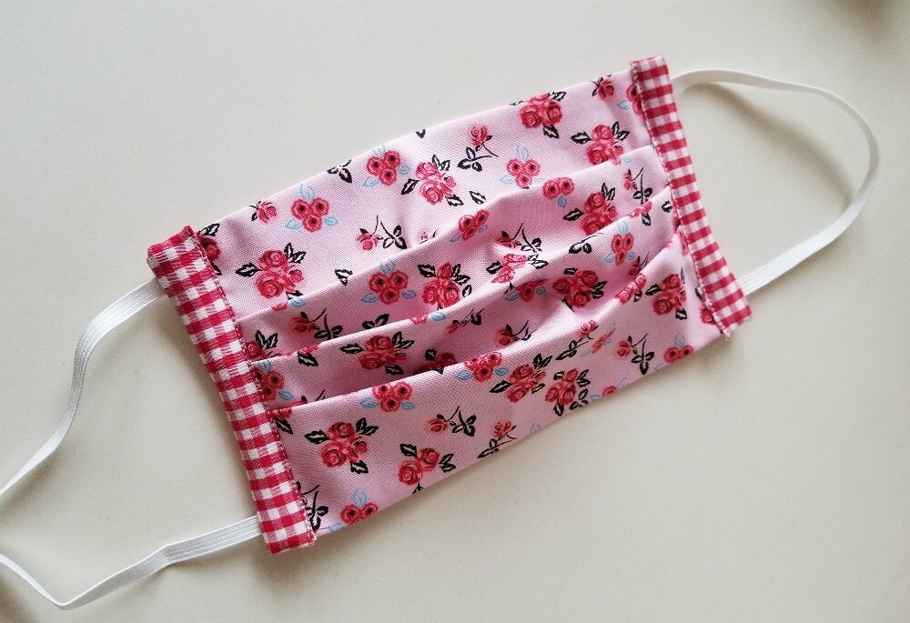
Один из самых простых вариантов маски для лица, которую можно сшить своими руками. Маска удобно сидит за счёт заложенных складок. Размеры рассчитаны на среднестатистического взрослого, если нужно, скорректируйте их.

Вам потребуется:
— ткань (при желании — 2 видов, для маски и для отделки);
— эластичная тесьма (резинка);
— мелок или карандаш для ткани;
— линейка;
— ножницы для ткани;
— портновские булавки;
— утюг;
— швейная машина и нитки.

Шаг 1
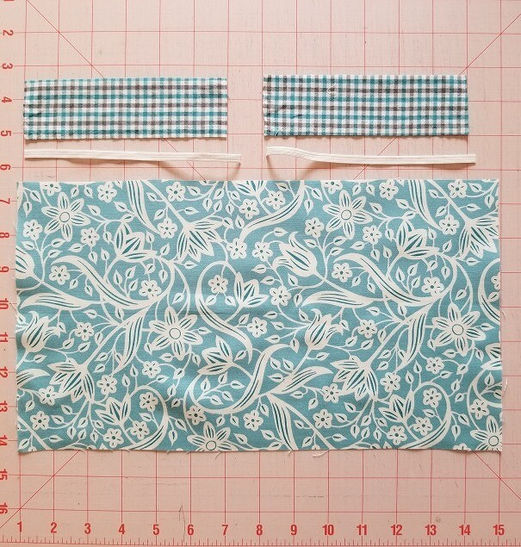
Выкроите детали: 1 основная деталь 20х36 см, 2 полоски 4,5х10 см. Также отрежьте 2 куска эластичной тесьмы по 6−7 см каждый.

Шаг 2
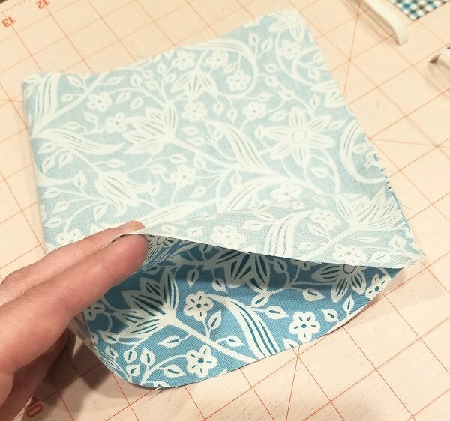
Основную деталь сложите пополам лицом внутрь, как показано на фото. Сшейте по стороне длиной 20 см, оставив припуск 0,7 см.
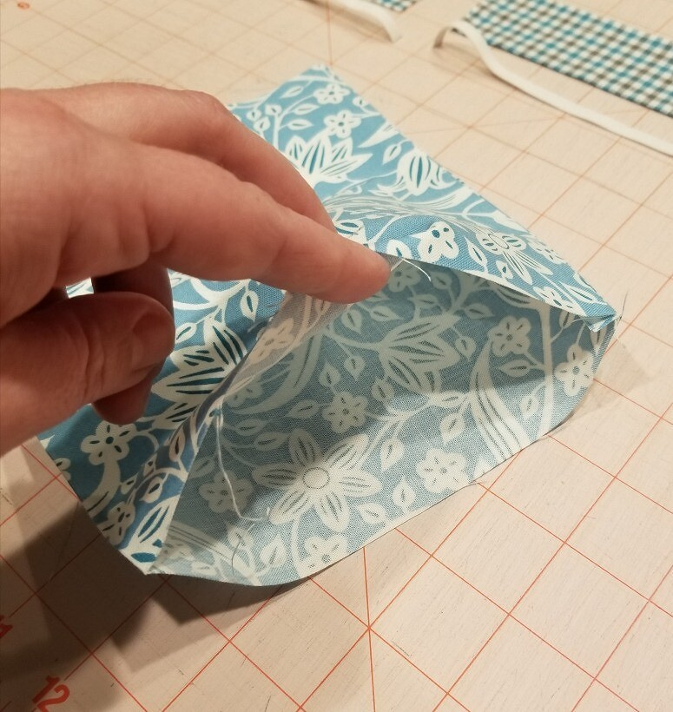
Выверните деталь, расправьте припуски и приутюжьте.

Шаг 3
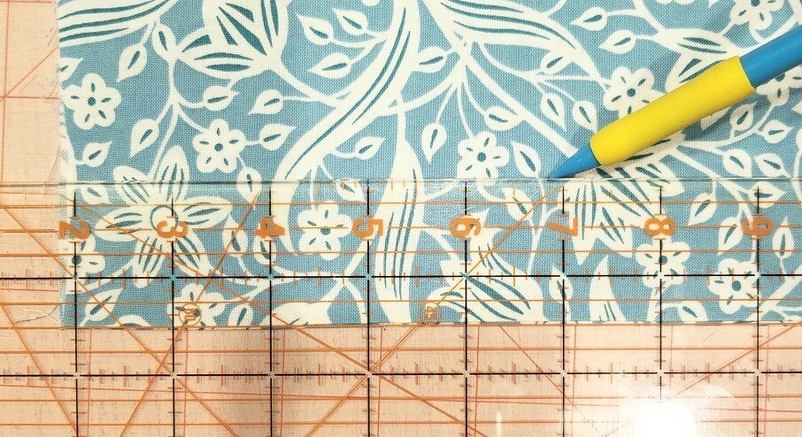
Теперь заложим складки. Разложите деталь так, чтобы необработанные края были по бокам, а шов снизу. Отмерьте от нижней линии 3,8 см, поставьте метку и проведите горизонтальную линию. Отмерьте от этой линии вверх 2,5 см и проведите вторую линию.
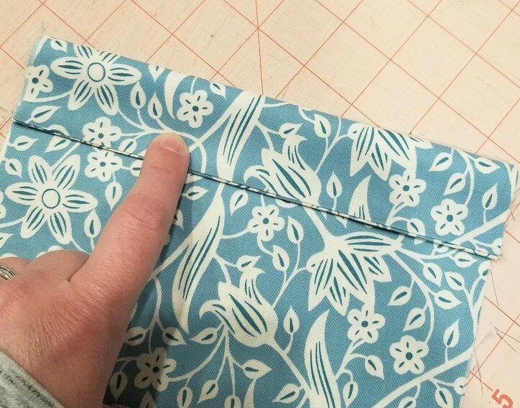

Заложите складку, как показано на фото, ориентируясь на проведённые линии. Закрепите складки по краям булавками.
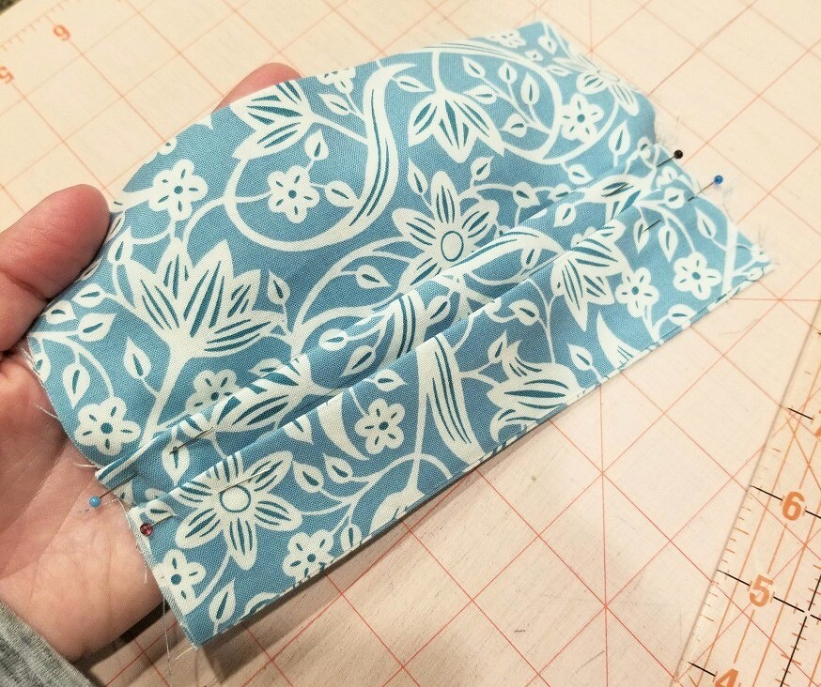
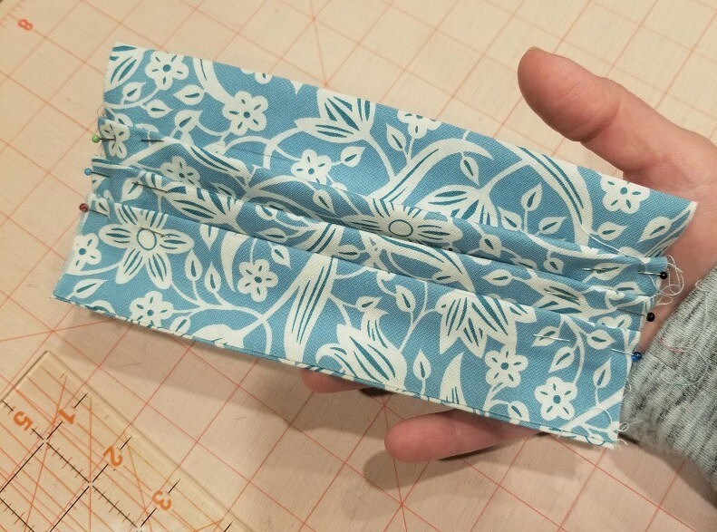
Таким же образом заложите вторую и третью складки.
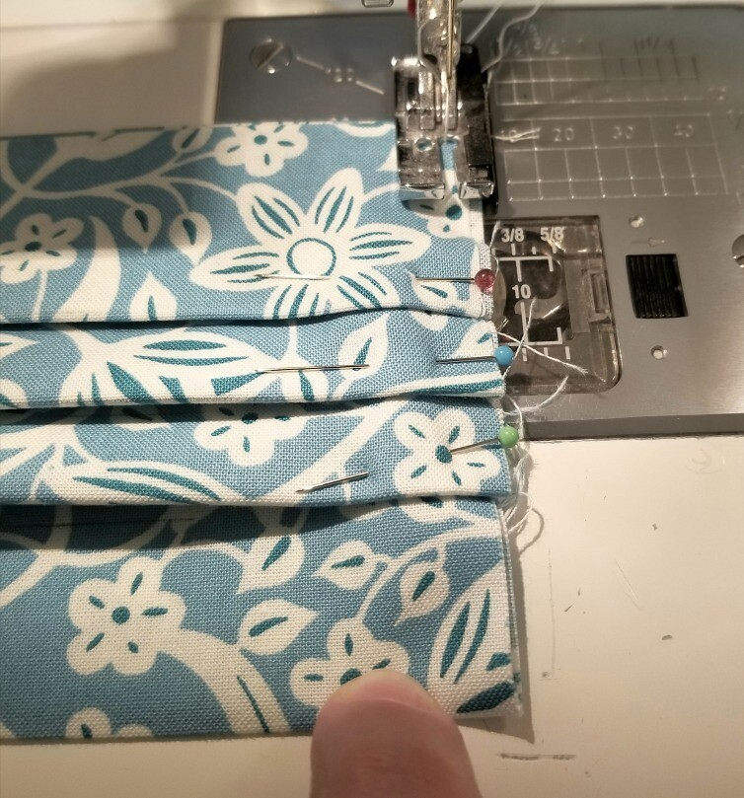
Проложите строчки, закрепив складки.
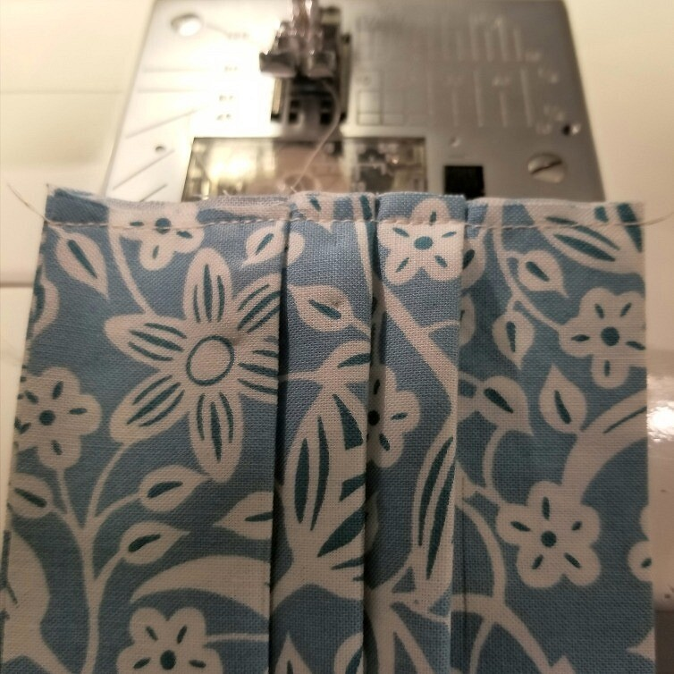

Шаг 4
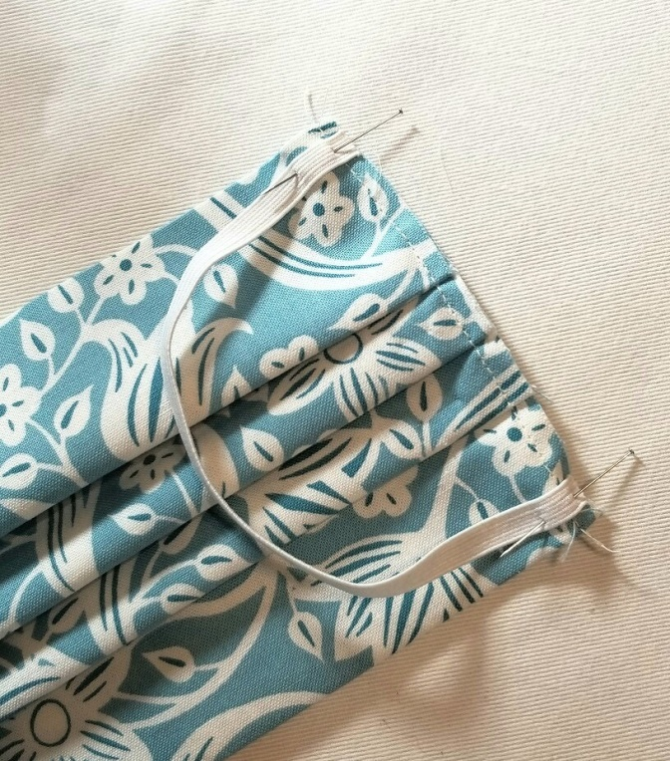
Приколите эластичную тесьму к краям маски, как показано на фото.
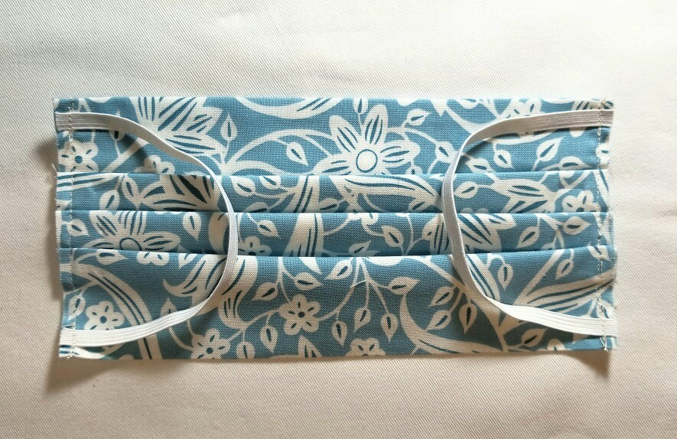
Закрепите концы тесьмы короткими строчками.
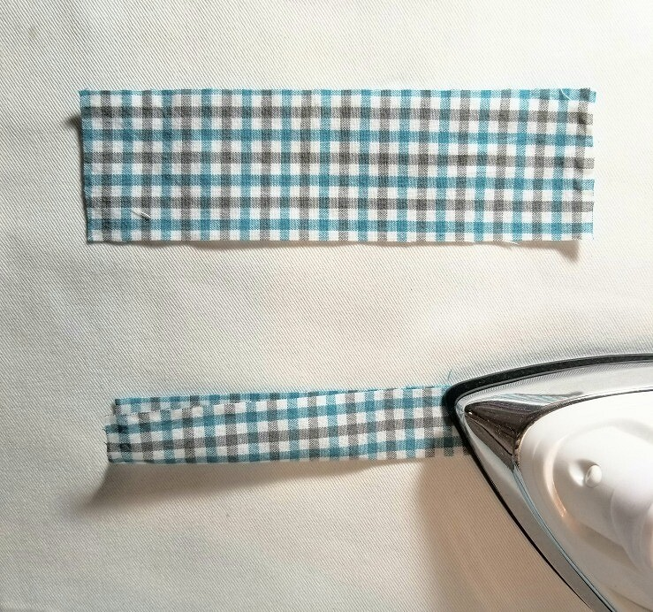
Полоски для отделки сложите вдоль изнанкой внутрь и заутюжьте.
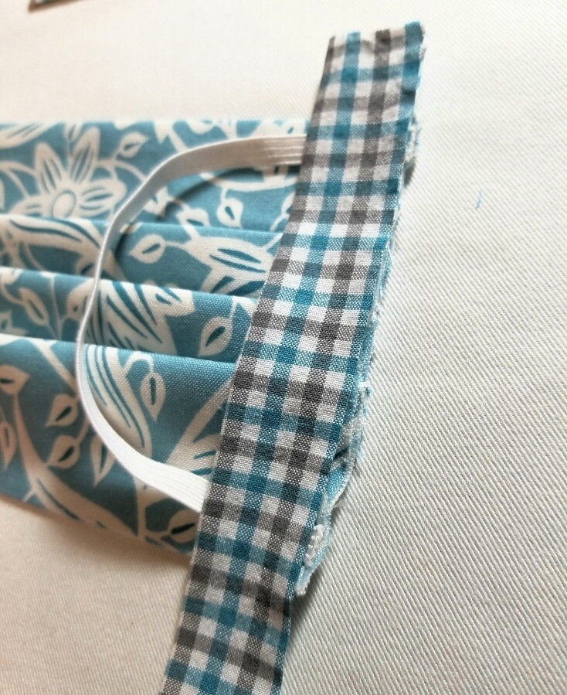
Поместите полоску поверх резинки так, чтобы необработанные края совпали.
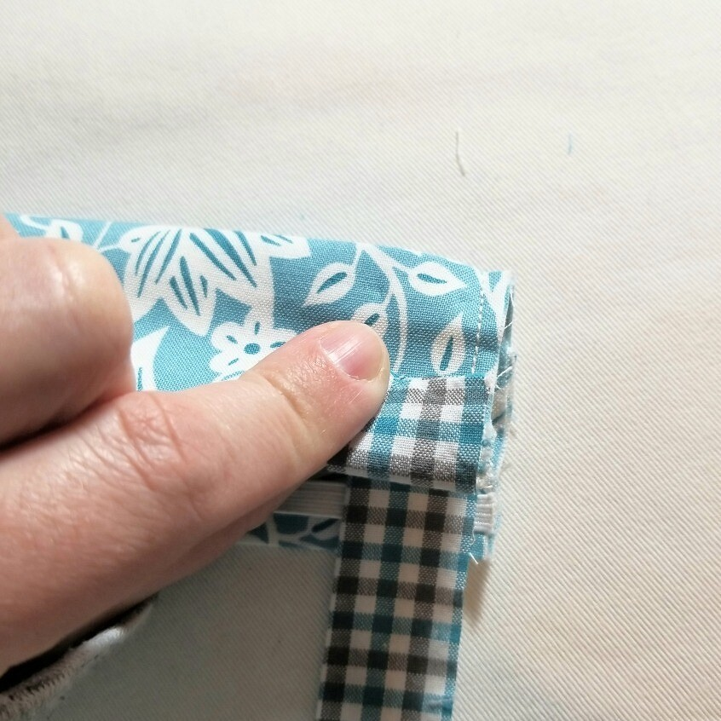
Заверните кончик, как показано на фото.
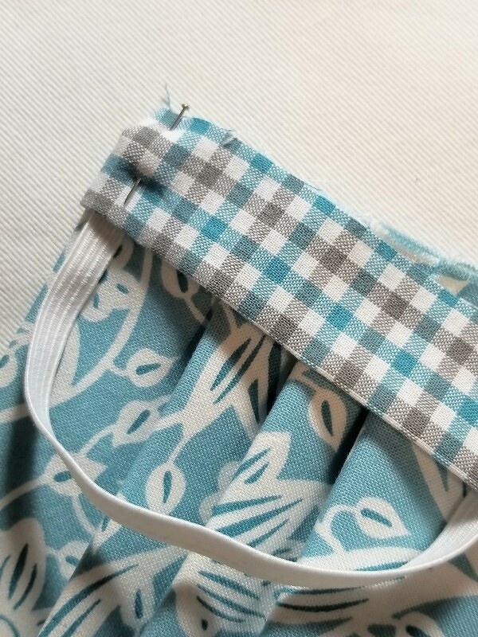
Закрепите булавкой.
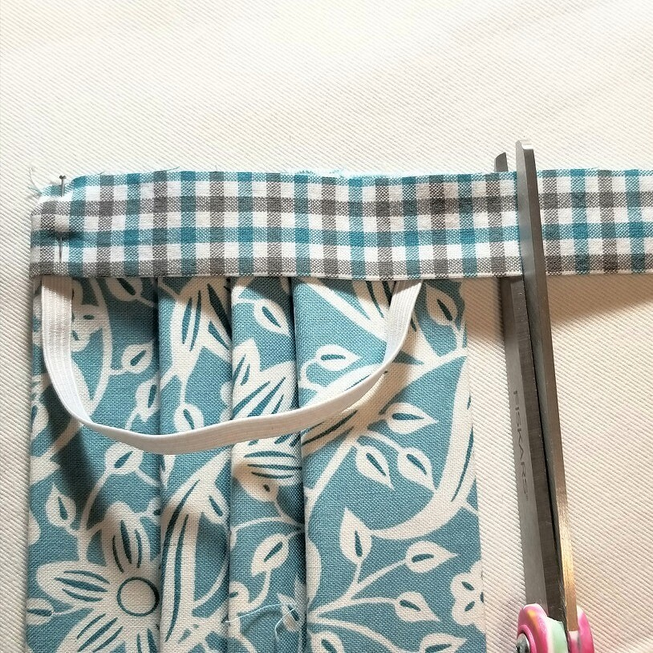
Если нужно, срежьте лишнюю часть полоски, оставив 1,5 см.
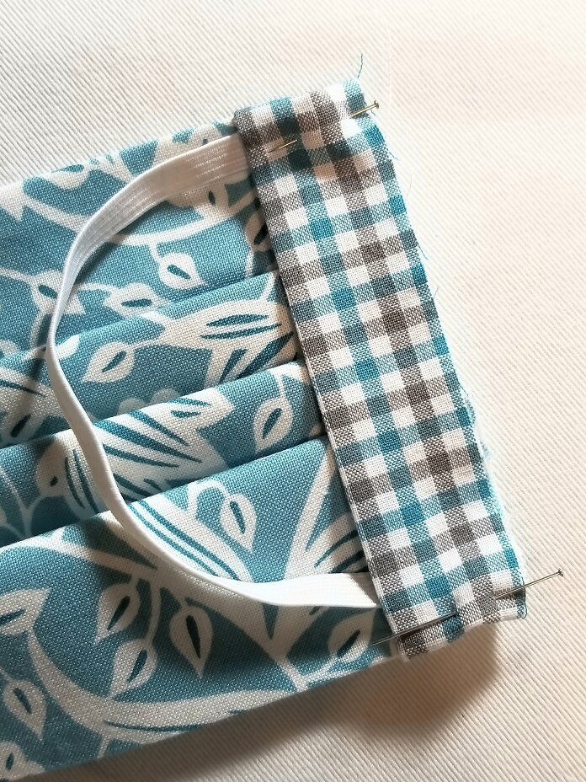
Точно так же заверните и закрепите его.
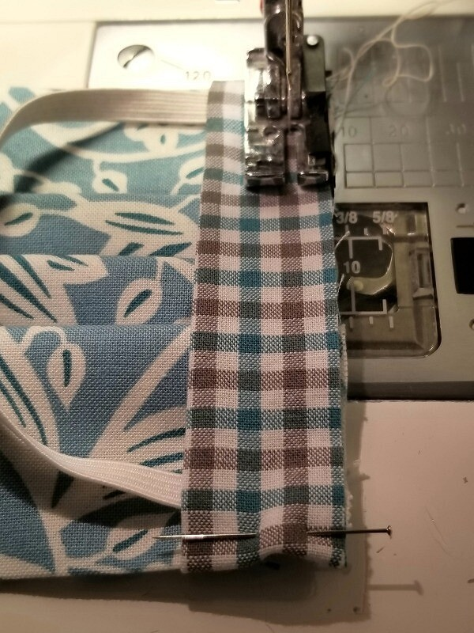
Проложите строчку, отступая 0,7 см от края. В начале и конце — закрепки.
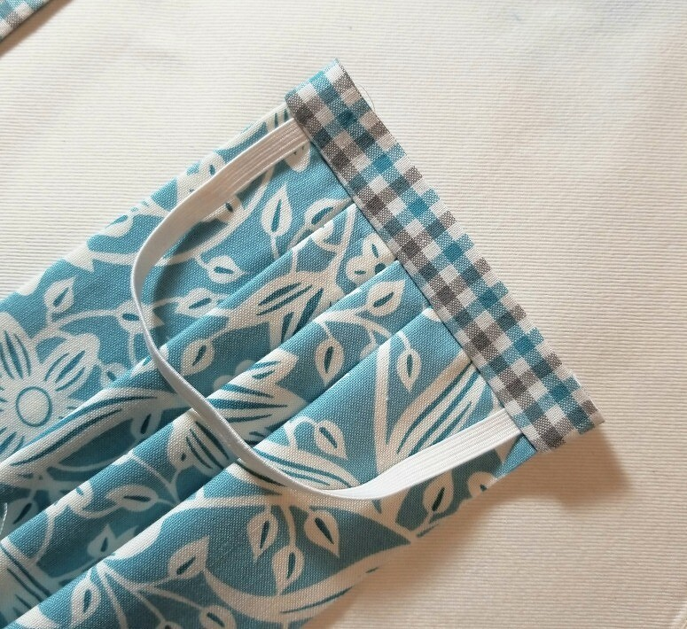
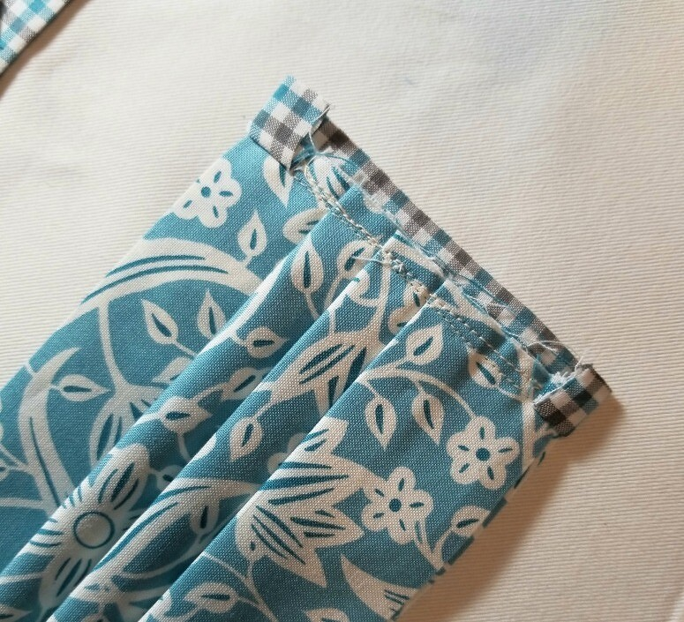
Отверните полоску, как показано на фото.
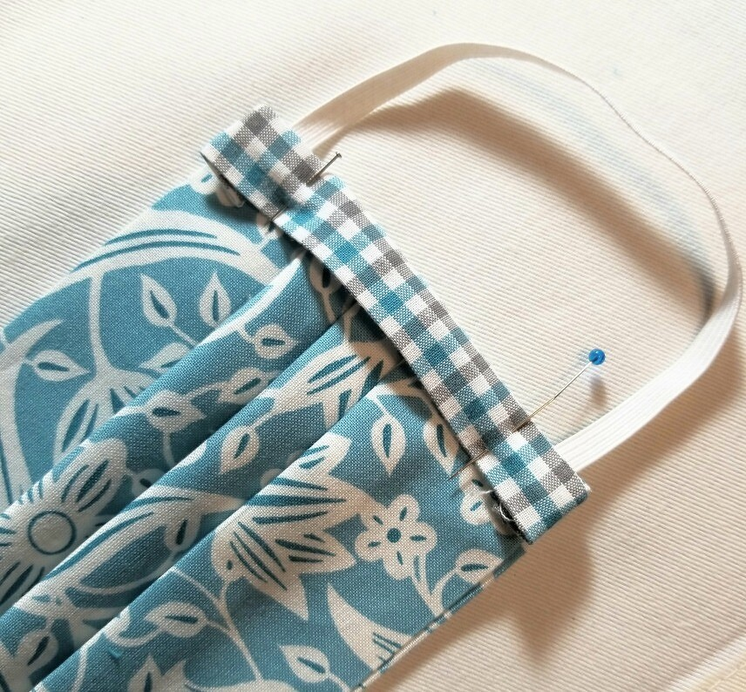
Заверните полоску на другую сторону и закрепите булавками.
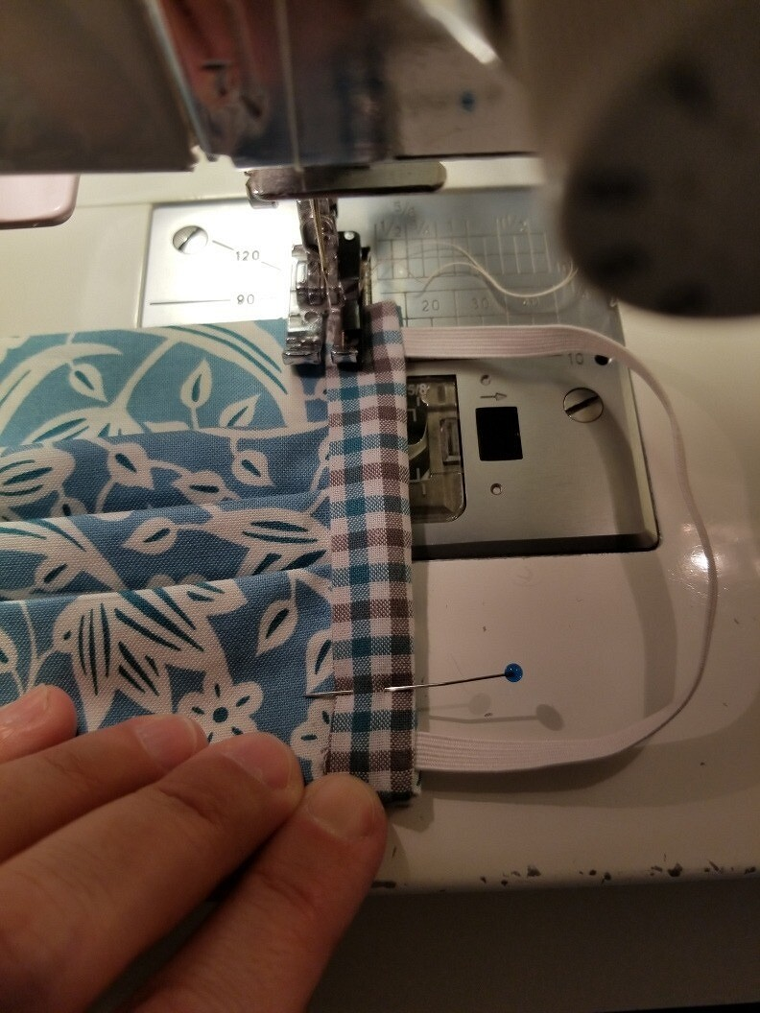
Пристрочите в край.
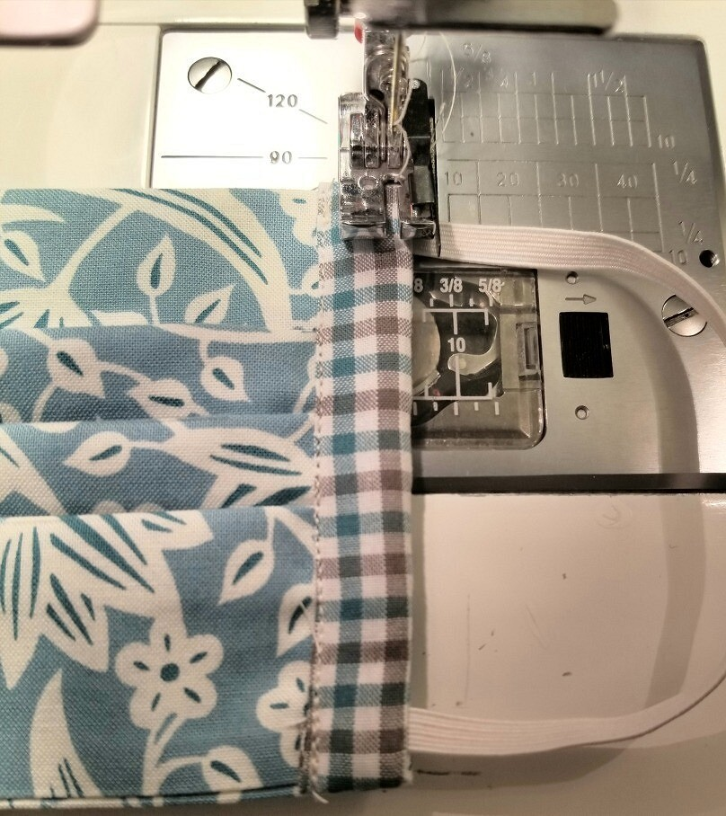
Отстрочите с другого края полоски. Повторите с второй полоской. Готово.
